|  |  |
| --- | --- |
| 1. **عنوان اصلی محتوا:** | خرید بهترین کادو برای روز زن |
| 1. **کلمه کلیدی اصلی** | بهترین کادو برای روز زن |
| 1. **کلمه کلیدی مرتبط** | چه کادویی برای روز زن مناسب است، دستبند طلا، مزیت خرید اینترنتی طلا، جواهرات، انگشتر زٌمٌرّدی، سلیقه بانوان، ارزش متفاوت کادو، انتخاب های گوناگون |
| 1. **خلاصه محتوا (20 تا 30 کلمه)** | هر کسی تلاش می کند که عشق خود را به معشوقش ثابت کند پس هدیه با ارزش در اینجا یعنی یک قدم رو به جلو |

**بهترین کادو برای روز زن** چه چیزی است؟ همیشه در ذهن افراد این سوال وجود دارد که بتواند با توجه به شناخت کافی و دانستن **سلیقه بانوان** یک کادوی مناسب تهیه کند. ما با ارزش گذاری های متفاوت میتوانیم تفکر های متفاوتی در خرید کادو برای روز زن داشته باشیم ولی آیا **جواهرات** هم گزینه ی مناسبی هستند؟

**بهترین کادو برای روز زن**

اگر از کسی بپرسید که **بهترین کادو برای روز زن** چیست؛ قطعا جواب های متفاوتی خواهید شنید که به ما ارزش گذاری و لزوم دانستن **ارزش متفاوت کادو** ها را می گوید. با در نظر نگرفتن یک نیاز اصلی بدون راه حل، مشکلی حل نخواهد شد و از آنجایی که لازم است ما عشق خودمان را به معشوق خود ثابت کنیم؛ باید از سلیقه آنها با خبر باشیم. اینکه بانوان همیشه به جواهرات بیشتر از هر چیزی علاقه دارند یک نکته ی اجتناب ناپذیر است، اما آیا آنها طلب جواهراتی مانند **انگشتر زٌمٌرّدی** می کنند؟ سوال خوبی است اگر خیلی به این مسأله مهم توجه نکنیم. چه مسأله ای؟ قطعاً خود بانوان هم سلیقه های متفاوتی دارند اما وقتی که با **انتخاب های گوناگون** برای داشتن یک کالا مواجه می شوند، انتخاب ساده تری خواهند داشت. همانطور که اِشاره کردیم علاقه بانوان بیشتر به سمت طلا و **جواهرات** سوق داده می شود؛ پس اگر قصد خوشحال کردن آنها را داریم باید به بهترین نحو تصمیم گیری و عمل کنیم.

در حال حاضر اینترنت کمک بسیار پویایی در پیدا کردن **بهترین کادو برای روز زن** به ما می کند. پس بیایید این مسأله را فراموش نکنیم که خرید اینترنتی طلا و جواهرات یکی از بهترین راه ها برای غافلگیر کردن عزیزانمان است!

عبارت **بهترین کادو برای روز زن** درواقع با سوال ( **چه کادویی برای روز زن مناسب است** ؟) هم تراز است. جواب های خوبی سراغ دارم؛ یکی دستبند طلاست، نمی توان انکار کرد که انگشتر طلا یا گردنبند طلا گزینه ی مناسبی نیست. البته طلا و جواهراتی مانند **انگشتر زٌمٌرّدی** مشتری کمتری دارد؛ اما چرا که نه، فقط ما به یک منبع که دارای شهرت مناسبی است و با اطمینان خاطر بالا می توان از آن خرید کرد، نیاز داریم.

**خرید دستبند زنانه**

اما در اینجا **بهترین کادو برای روز زن** را یک دسته بندی می کنیم و از آنجایی که می دانیم وسعت انتخاب طلا، **جواهرات** و زیور آلات بسیار بالاست ما با یک پیشنهاد کار شما را آسان می کنیم: در فروشگاه ما این یک جریان مهم است که دسته بندی مناسب صورت گیرد؛

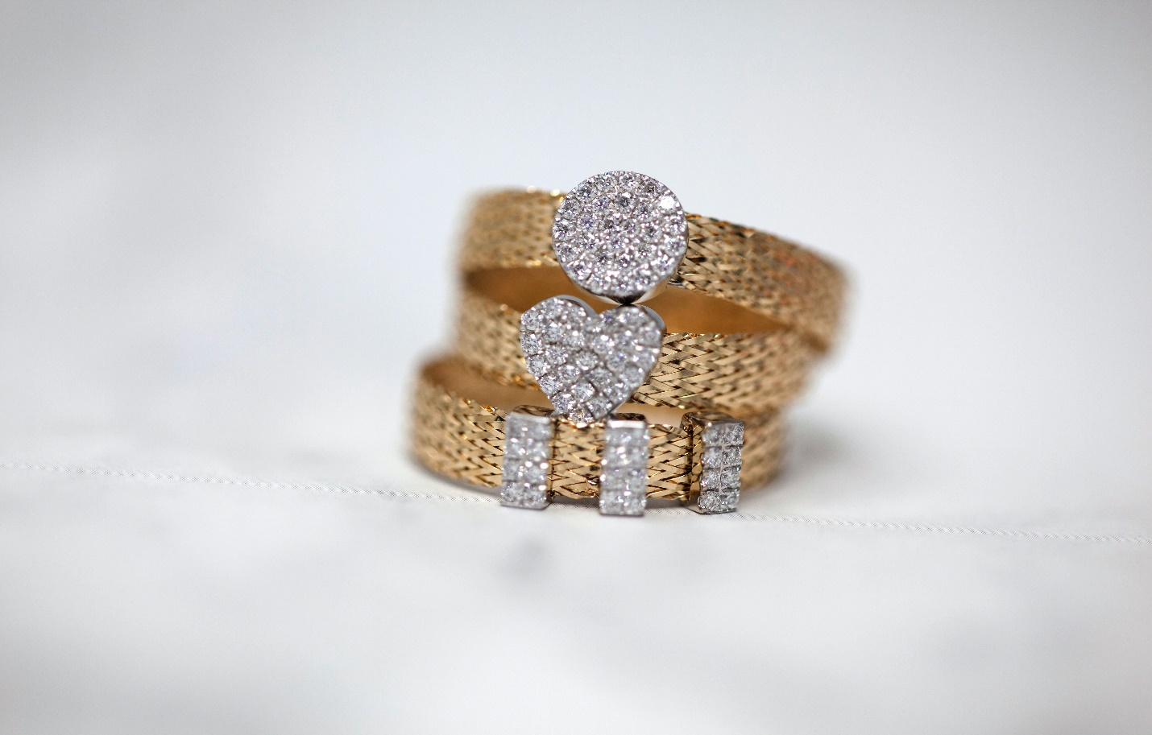

انواع گوناگون، مخصوص هر مناسبت

معرفی دو جنس پر طرفدار مانند انگشتر طلا و **دستبند طلا** کار سختی نیست اما اگر بخواهیم انواع متفاوت این اجناس را در فروشگاه خود لیست کنیم، قطعاً زمان قابل توجهی نیاز خواهد داشت.

**مزیّت خرید اینترنتی طلا**

چه چیزی ما را به انتخاب **بهترین کادو برای روز زن** وا می دارد؟ یکی از دلایل آن پرسیدن بی شمار سوال "**چه کادویی برای روز زن مناسب است**؟ " از خودمان است...

حال که از **سلیقه بانوان** با خبر شدیم و قصد غافلگیری بانوی خود را داریم؛ به جای شفاف بودن و وقت تلف کردن به اینترنت یک نگاهی بیندازیم. ما در وبسایت خود انواع مختلف دسته بندی را داریم که به بخشی از آن می پردازیم:

1. **جواهرات**
2. گالری طلا
3. جواهرات عشق و ازدواج
4. محصولات مردانه
5. هدیه برای او

تصور ما این است که اگر به یکدیگر اهمیت می دهیم، بایستی بهترین کادو ها را برازنده یکدیگر بدانیم در نتیجه از طلا و جواهر نمی شود چشم پوشی کرد. این مزین بر علت شد که جواهر های محبوب شما را داشته باشیم:

1. انگشتر رولکسی
2. دستبند پهن و ظریف
3. سرویس طلا
4. آویز ماه تولد
5. حلقه زنانه
6. انگشتر های بزرگ و باریک

و نوع های دیگر با کالکشن های گسترده و دسته بندی های دقیق در سایت ما وجود دارد.

با تغییر دیدگاه خود زندگی خود را تغییر دهیم.

نگاهی متفاوت به طلا و جواهرات

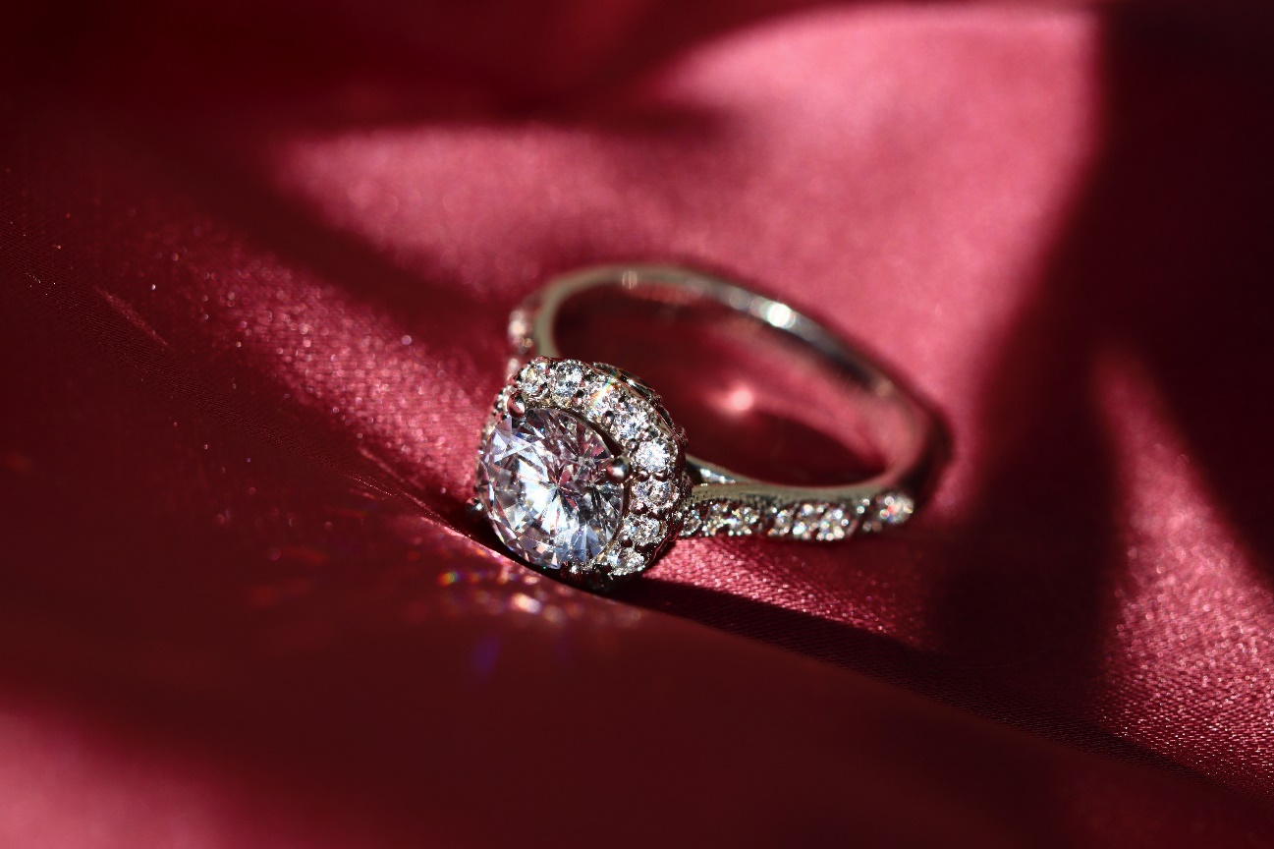فروشگاه زمردی با تضمین بالا و پشتیبانی حرفه ای و تمام وقت به علاوه ارسال رایگان، پذیرای سفارش های مردم عزیز است.